新 书 推 荐
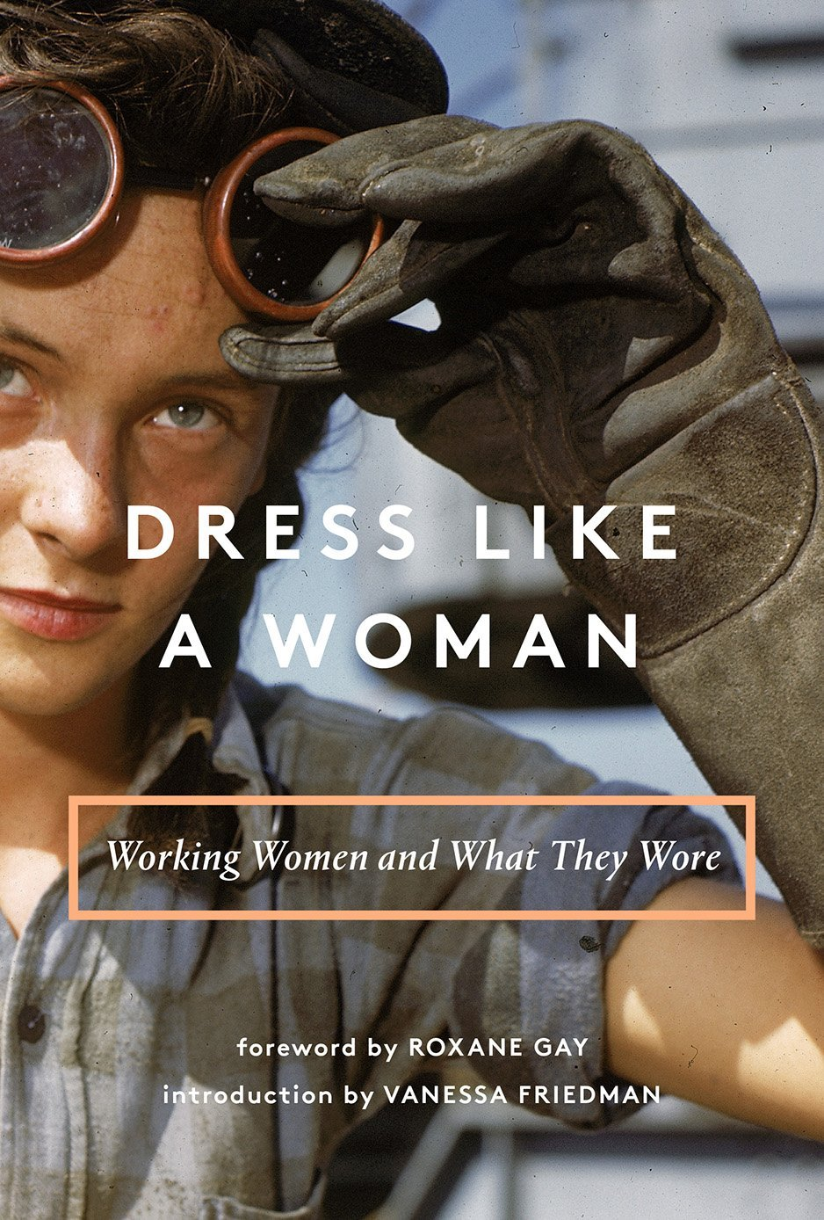
中文书名：《打扮得像个女人：职业女性及她们的穿着》
英文书名：Dress Like a Woman: Working Women and What They Wore
作 者：Vanessa Friedman and Roxane Gay
出 版 社：Abrams Image
代理公司：ANA/Alina Lin
页 数：224页
出版时间：2018年3月
代理地区：中国大陆、台湾
审读资料：电子稿
类 型：时尚生活

卖点
- 这是纽约时报畅销书《我为什么游行》作者的一份女权主义的礼物，它的销量超过了61,000本。
- 凡妮莎弗里德曼（Vanessa Friedman）是《纽约时报》的时尚总监和首席时尚评论家，以及珊娜·盖伊（Roxane Gay）是纽约时报畅销书《坏女权主义者》（Bad Feminist）的作者，也为这本书撰写了文章。
- 在对女性问题、性别政治、职场不平等日趋感兴趣的时代出版。这本书将于2018年3月8日国际妇女日发布。

内容简介：

在一个女人可以当消防员、外科医生、宇航员、军官、运动员、法官等等的时候，打扮得像个女人意味着什么？《打扮得像个女人》通过分享历史上无数的解释，来转变这个问题。这本书收录了300幅令人难以置信的照片，这些照片展示了女性在过去一个世纪里的角色发生了怎样的变化。这本书中所描绘的女性生活在性别、时尚、政治、文化、阶级、国籍和种族的迷人相互交织中。有一些熟悉的面孔，包括阿梅莉亚·埃尔哈特（Amelia Earhart）、安吉拉戴维斯（Angela Davis）和米歇尔奥巴马（Michelle Obama），但大多数照片都是来自不同背景和职业的普通职业女性。在著名时尚作家凡妮莎弗里德曼（Vanessa Friedman）和女权主义作家珊娜·盖伊（Roxane Gay）的文章中，《打扮得像个女人》全面地审视了性别和着装在工作场所的作用。

作者简介：

凡妮莎弗里德曼（Vanessa Friedman）是纽约时报的时尚总监和首席时尚评论家。

珊娜·盖伊（Roxane Gay）是纽约时报畅销书《坏女权主义者》（Bad Feminist）和《渴望》（Hunger）的作者。

电子稿可从链接下载审读：https://pan.baidu.com/s/1hrBj5CK

谢谢您的阅读！
请将回馈信息发至：林凤娇 (Alina Lin)
安德鲁 · 纳伯格联合国际有限公司北京代表处
北京市海淀区中关村大街甲59号中国人民大学文化大厦1705室
邮编：100872
电话：010-88810959
传真：010-82504200
Email：alina@nurnberg.com.cn
网址：http://www.nurnberg.com.cn
微博：http://weibo.com/nurnberg
豆瓣小站：http://site.douban.com/110577/
微信订阅号：ANABJ2002

